typedef struct Stu
{
char a[4];
int b;
double c;
short d;
}Stu;

#pragma pack(1) //1字节对齐， 4+4+8+2 = 18

#pragma pack(2) //2字节对齐
a: 1 * 0 = 0
b: 2 * 2 = 4（超过2字节，以2字节算）
c: 2 * 4 = 8（超过2字节，以2字节算）
d: 2 * 8 = 16
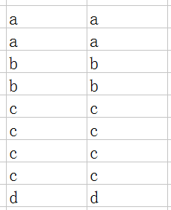
sizeof(Stu) = 18

#pragma pack(4) //4字节对齐
a: 1 * 0 = 0
b: 4 * 1 = 4
c: 4 * 2 = 8（超过4字节，以4字节算）
d: 2 * 8 = 16
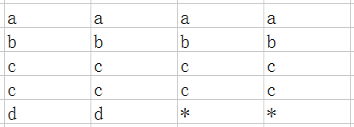
sizeof(Stu) = 20

#pragma pack(8) //8字节对齐
a: 1 * 0 = 0
b: 4 * 1 = 4
c: 8 * 1 = 8
d: 2 * 8 = 16
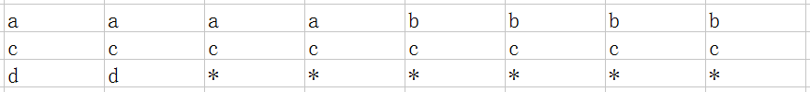
sizeof(Stu) = 24

#pragma pack(16) //16字节对齐
由于结构体成员字节最大值为double，只有8字节，所以指定16字节对齐无效，还是以8字节对齐，具体分析如上。
sizeof(Stu) = 24

